


Ostanimo »fit« tudi pozimi!

S prihodom hladnejših mesecev ni potrebe po zmanjšanju gibanja. Jesenski dnevi so lahko idealni za pohod, tek ali kolesarjenje, zimski meseci pa za tek na smučeh, smučanje in drsanje.
Na voljo imamo tudi veliko notranjih aktivnosti in vodenih vadb: fitnes, pilates, aerobika, funkcionalne vadbe, plavanje, športi z loparji, moštveni športi z žogo, plezanje …
Sicer pa lahko za ohranjanje “fit” telesa poskrbimo tudi doma z nekaj vadbenimi pripomočki. Sklece, počepi, “trebušnjaki”, poskoki, vaje z utežmi, elastikami, tek po stopnicah … so osnovne vaje, ki jih lahko izvajamo v mnogo različicah.
Te vaje so dobra osnova za vse zgoraj naštete aktivnosti in jih je priporočljivo izvajati dvakrat tedensko neprekinjeno skozi celo leto. Ob primerni motivaciji je potrebna pravilna tehnika izvajanja vaj in upoštevanje načela postopnosti. Pri tem pa, seveda, odpadejo izgovori, kot so pomanjkanje časa ali slabo vreme.
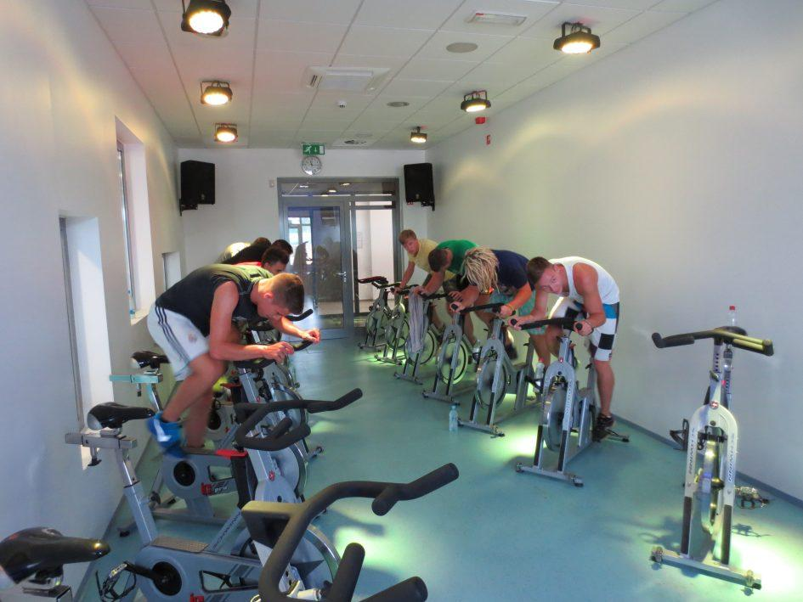

Primeri vaj:
Vaja 1: POČEP Z VESLANJEM. Ob dvigu iz počepa pritegnemo roki.
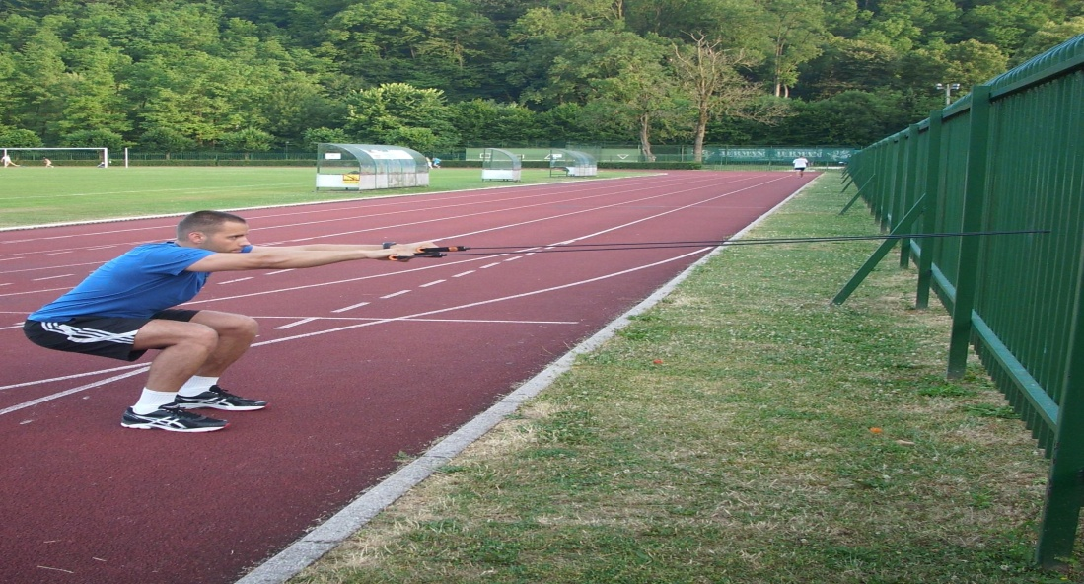

Vaja 2: SKLECE. Izmenično iztegujemo in krčimo roke, pri čemer naj bo telo v ravnem položaju.
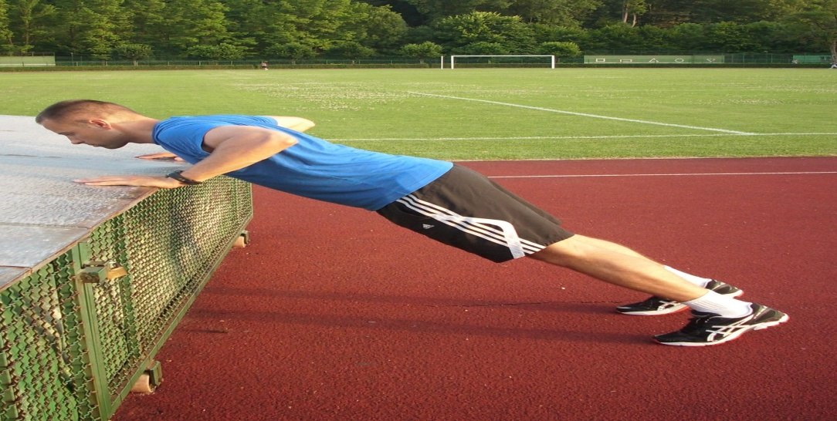

Vaja 3: IZPADNI KORAK Z ODROČENJEM. Izmenično izvajamo izpadni korak, hkrati z izkorakom dvignemo uteži.
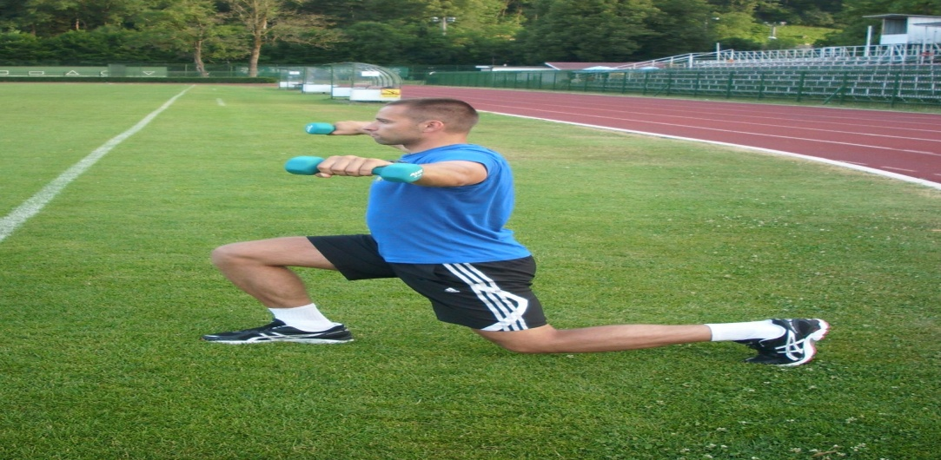
Vaja 4: MOST S PRITEGOVANJEM NOG. Izmenično vlečemo koleni k telesu, pri čemer smo pozorni na položaj hrbtenice.

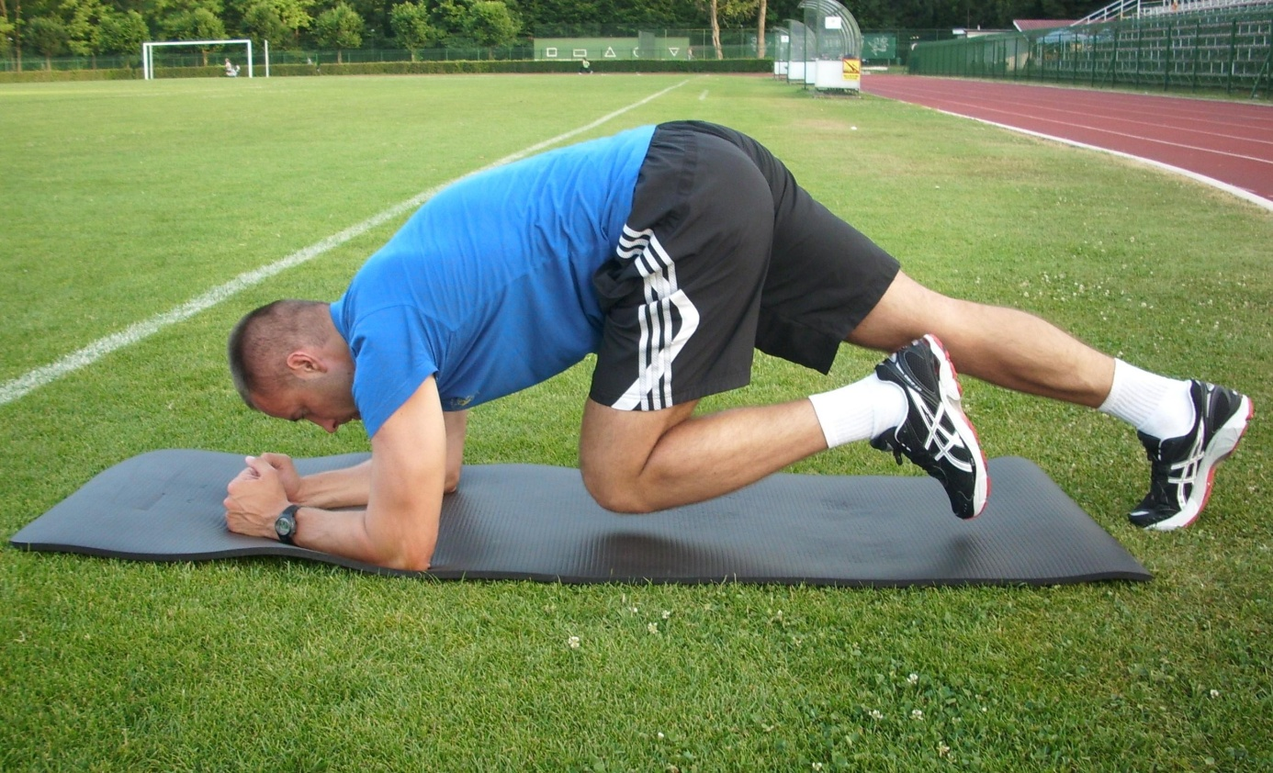

Vaja 5: DVIG ZADNJICE Z UTEŽMI. Ležimo na hrbtu, roki sta odročeni. Hkrati dvignemo zadnjico in približamo roki.

